Resolución del Pleno del Instituto de Transparencia, Acceso a la Información Pública y Protección de Datos Personales del Estado de México y Municipios, con domicilio en Metepec, Estado de México, a doce de julio de dos mil veintitrés.
VISTOS los expedientes electrónicos formados con motivo de los recursos de revisión números 03515/INFOEM/IP/RR/2023 y 03531/INFOEM/IP/RR/2023, interpuestos por el C. XXXXXXXXXXXXXXXX, en lo sucesivo El Recurrente, en contra de las respuestas del Sistema Municipal Para el Desarrollo Integral de la Familia de Nicolás Romero, en lo sucesivo El Sujeto Obligado, se procede a dictar la presente resolución.

A N T E C E D E N T E S D E L A S U N T O
PRIMERO. De la Solicitud de Información.
Con fecha ocho de junio de dos mil veintitrés, El Recurrente presentó a través del Sistema de Acceso a la Información Mexiquense (SAIMEX) ante El Sujeto Obligado, solicitudes de acceso a la información pública, registradas bajo los números de expedientes 00015/DIFNICOROM/IP/2023 y 00014/DIFNICOROM/IP/2023, mediante las cuales solicitó información en el tenor siguiente:
00015/DIFNICOROM/IP/2023
“Solicito listado de nómina de la primera y segunda quincena de mayo del 2023” (Sic)
00014/DIFNICOROM/IP/2023
“Solicito listado de nómina de la quincena del 31 de mayo” (Sic)
Modalidad de entrega: A través del SAIMEX.

SEGUNDO. De la respuesta del Sujeto Obligado.
De las constancias de los expedientes electrónicos del SAIMEX, se advierte que El Sujeto Obligado emitió respuestas coincidentes a las solicitudes de información, en fecha veinte de junio de dos mil veintitrés, resulta de nuestro interés lo siguiente:
“En respuesta a la solicitud recibida, nos permitimos hacer de su conocimiento que con fundamento en el artículo 53, Fracciones: II, V y VI de la Ley de Transparencia y Acceso a la Información Pública del Estado de México y Municipios, le contestamos que:
Estimado Particular Adjunto encontrara respuesta a su solicitud de Acceso a la Información Pública, gracias por hacer uso de este Derecho Humano” (Sic)

De forma complementaria, El Sujeto Obligado los siguientes documentos electrónicos:
00015/DIFNICOROM/IP/2023 | “Respuesta solicitud 000152023.pdf”
00014/DIFNICOROM/IP/2023 | “Respuesta solicitud 000142023.pdf”

Soportes documentales cuyo contenido será materia de estudio en el considerando respectivo.

TERCERO. Del recurso de revisión.
Inconforme con las respuestas por El Sujeto Obligado, El Recurrente interpuso recursos de revisión, en fecha veinte de junio de dos mil veintitrés, los cuales fueron registrados en el sistema electrónico con los números de expediente 03515/INFOEM/IP/RR/2023 y 03531/INFOEM/IP/RR/2023, en los cuales arguye las siguientes manifestaciones:
Acto Impugnado:
“respuesta” [Sic]
Razones o motivos de la inconformidad:
“no remiten lo requerido” [Sic]

CUARTO. Del turno del recurso de revisión.
Medios de impugnación que le fueron turnados por medio del sistema electrónico a los Comisionados José Martínez Vilchis y Luis Gustavo Parra Noriega, en términos del arábigo 185 fracción I de la Ley de Transparencia y Acceso a la información Pública del Estado de México y Municipios, de los cuales recayeron en acuerdos de admisión en fechas veintidós y veintitrés de junio de dos mil veintitrés, determinándose, un plazo de siete días para que las partes manifestaran lo que a su derecho corresponda en términos de los numerales ya citados.

QUINTO. De la acumulación.
Posteriormente por acuerdo del Pleno del Instituto, en la Vigésima Quinta Sesión Ordinaria, de fecha cinco de julio de dos mil veintitrés, se determinó acumular los recursos de revisión en estudio, ya que existe identidad del solicitante, del sujeto obligado y similitud de causas y objeto de solicitud.
Lo anterior de conformidad con lo dispuesto en el artículo 195 de la Ley de Transparencia y Acceso a la Información Pública del Estado de México y Municipios, y con el artículo 18 del Código de Procedimientos Administrativos del Estado de México, los cuales establecen respectivamente:
Ley de Transparencia y Acceso a la Información Pública del Estado de México y Municipios
“Artículo 195. En la tramitación del recurso de revisión se aplicarán supletoriamente las disposiciones contenidas en el Código de Procedimientos Administrativos del Estado de México.” (Sic)

Código de Procedimientos Administrativos del Estado de México
“Artículo 18.- La autoridad administrativa o el Tribunal acordarán la acumulación de los expedientes del procedimiento y proceso administrativo que ante ellos se sigan, de oficio o a petición de parte, cuando las partes o los actos administrativos sean iguales, se trate de actos conexos o resulte conveniente el trámite unificado de los asuntos, para evitar la emisión de resoluciones contradictorias. La misma regla se aplicará, en lo conducente, para la separación de los expedientes.” (Sic)

SEXTO. De la etapa de instrucción.
Así, una vez transcurrido el término legal referido, se advierte que El Sujeto Obligado rindió sus informes justificados en fecha veintiocho de junio de dos mil veintitrés, mismos que no fueron puestos a la vista del particular por contener datos personales, lo que imposibilitó su difusión, en términos de lo dispuesto por el párrafo segundo del numeral 16 de la Constitución general.
Por lo cual se decretó el cierre de instrucción con fecha cuatro y cinco de julio del presente, en términos del artículo 185 Fracción VI de la Ley de Transparencia y Acceso a la Información Pública del Estado de México y Municipios, iniciando el término legal para dictar resolución definitiva del asunto.

C O N S I D E R A N D O
PRIMERO. De la competencia.
Este Instituto de Transparencia, Acceso a la Información Pública y Protección de Datos Personales del Estado de México, es competente para conocer y resolver el presente recurso de revisión interpuesto por el Recurrente conforme a lo dispuesto en los artículos 6, apartado A, fracción IV de la Constitución Política de los Estados Unidos Mexicanos; 5, párrafos trigésimo, trigésimo primero y trigésimo segundo, fracciones IV y V, de la Constitución Política del Estado Libre y Soberano de México; artículos 1, 2 fracción II, 13, 29, 36 fracciones I y II, 176, 178, 179, 181 párrafo tercero y 185 de la Ley de Transparencia y Acceso a la Información Pública del Estado de México y Municipios; 6, 9 fracciones I y XXIII, y 11 del Reglamento Interior del Instituto de Transparencia, Acceso a la Información Pública y Protección de Datos Personales del Estado de México y Municipios.

SEGUNDO. Sobre los alcances del recurso de revisión.
Derivado de la impugnación realizada, es preciso e importante señalar que el recurso de revisión inmerso en la Ley de Transparencia vigente en la entidad, tiene el fin y alcance que señalan los numerales 176, 179, 181 párrafo cuarto, 194 y 195 y demás aplicables de la Ley de Transparencia y Acceso a la Información Pública del Estado de México y Municipios vigente, el cual será analizado conforme a las actuaciones que obren en el expediente electrónico, con la finalidad de reparar cualquier posible afectación al derecho de acceso a la información pública y garantizando el principio rector de máxima publicidad.

TERCERO. Cuestiones de previo y especial pronunciamiento.
Aunado a los anterior tenemos algunas cuestiones de previo y especial pronunciamiento, antes de entrar al estudio del fondo del asunto y es necesario referir, que si bien el recurso de mérito es procedente al haber sido admitido como ha quedado descrito en el apartado de antecedentes, no menos cierto es que en el acuerdo de admisión no se hace mención al nombre del Recurrente, por lo que en este punto se tiene por satisfecho, ya que el artículo 180 de la Ley de Transparencia y Acceso a la Información Pública del Estado de México y Municipios último párrafo, prevé que no es requisito indispensable contener el nombre cuando se hace la impugnación de manera electrónica, ello porque no se advierte nombre en específico sino XXXXXXXXX XXXXXXXX, del cual no se colige que corresponda al nombre de una persona.
Esta Ponencia considera importante abordar el análisis de los requisitos de procedibilidad de los recursos de revisión, así el artículo 180 de la Ley de Transparencia y Acceso a la Información Pública del Estado de México y Municipios, que establece lo siguiente:
“Artículo 180. El recurso de revisión contendrá:
I. El sujeto obligado ante la cual se presentó la solicitud;
II. El nombre del solicitante que recurre o de su representante y, en su caso, del tercero interesado, así como la dirección o medio que señale para recibir notificaciones;
(…)” [Sic]

En principio, de una interpretación del artículo transcrito se observan los requisitos que deberán contener los recursos de revisión; sobre el particular, de la revisión del expediente electrónico del SAIMEX se desprende que el solicitante y ahora Recurrente, en ejercicio de su derecho de acceso a la información pública, no proporcionó un nombre para que sea identificado, ya que indicó en el apartado de “DATOS DEL SOLICITANTE”, el nombre de XXXXXXXXXXXXXX; por lo que no tiene certeza sobre su identidad, lo que en estricto sentido, no se colmarían los requisitos establecidos en el citado artículo 180 de la Ley de Transparencia.

No obstante lo anterior, debe destacarse que el artículo 15 de Ley de Transparencia y Acceso a la Información Pública del Estado de México y Municipios prevé que, toda persona tendrá acceso a la información sin necesidad de acreditar interés alguno o justificar su utilización, de lo que se infiere que para el ejercicio del derecho de acceso a la información pública, el nombre no es un requisito sine qua non que los particulares y, en su caso, los recurrentes deban señalar, por el contrario la Ley de Transparencia prevé en su artículo 155, párrafo segundo la posibilidad de que las solicitudes de información sean anónimas, con nombre incompleto o seudónimo.

Por lo que el derecho humano de acceso a la información pública se reitera que toda persona, sin necesidad de acreditar interés alguno o justificar su utilización, deberá tener acceso a la información pública, es decir, dicho derecho fundamental exime a quien lo ejerce, de acreditar su legitimación en la causa o su interés en el asunto, lo que permite la posibilidad de que inclusive, la solicitud de acceso a la información pueda ser anónima o no contener un nombre que identifique al solicitante o que permita tener certeza sobre su identidad.

CUARTO. Estudio y resolución del asunto
El análisis del presente recurso, se basará en el contenido íntegro de las actuaciones que obran en el expediente electrónico, para así estar en posibilidad este Órgano Colegiado de dictar el fallo correspondiente conforme a derecho, tomando en consideración los elementos aportados por las partes y respetando en todo momento al principio de máxima publicidad consagrado en nuestra Constitución Federal, Local y demás leyes aplicables en la materia, así como en los tratados internacionales en los que el Estado Mexicano sea parte, en concordancia con el párrafo tercero del artículo 1 de la Constitución Federal y el diverso 8 de la Ley de Transparencia local.
En este tenor, es necesario subrayar que el derecho de acceso a la información pública, implica que cualquier persona conozca la información contenida en los documentos que se encuentren en los archivos de los sujetos obligados, conforme a los artículos 4, 12, 24 último párrafo y 160 de la Ley local en la materia, que a la letra citan:
“Artículo 4. El derecho humano de acceso a la información pública es la prerrogativa de las personas para buscar, difundir, investigar, recabar, recibir y solicitar información pública, sin necesidad de acreditar personalidad ni interés jurídico.
Toda la información generada, obtenida, adquirida, transformada, administrada o en posesión de los sujetos obligados es pública y accesible de manera permanente a cualquier persona, en los términos y condiciones que se establezcan en los tratados internacionales de los que el Estado mexicano sea parte, en la Ley General, la presente Ley y demás disposiciones de la materia, privilegiando el principio de máxima publicidad de la información. Solo podrá ser clasificada excepcionalmente como reservada temporalmente por razones de interés público, en los términos de las causas legítimas y estrictamente necesarias previstas por esta Ley.
Los sujetos obligados deben poner en práctica, políticas y programas de acceso a la información que se apeguen a criterios de publicidad, veracidad, oportunidad, precisión y suficiencia en beneficio de los solicitantes.
Artículo 12. Quienes generen, recopilen, administren, manejen, procesen, archiven o conserven información pública serán responsables de la misma en los términos de las disposiciones jurídicas aplicables.
Los sujetos obligados sólo proporcionarán la información pública que se les requiera y que obre en sus archivos y en el estado en que ésta se encuentre. La obligación de proporcionar información no comprende el procesamiento de la misma, ni el presentarla conforme al interés del solicitante; no estarán obligados a generarla, resumirla, efectuar cálculos o practicar investigaciones.
(…)
Artículo 24.
(…)
Los sujetos obligados solo proporcionarán la información pública que generen, administren o posean en el ejercicio de sus atribuciones.”
(…)
Artículo 160. Los sujetos obligados deberán otorgar acceso a los documentos que se encuentren en sus archivos o que estén obligados a documentar de acuerdo con sus facultades, competencias o funciones en el formato que el solicitante manifieste, de entre aquellos formatos existentes, conforme a las características físicas de la información o del lugar donde se encuentre así lo permita.
En caso que la información solicitada consista en bases de datos se deberá privilegiar la entrega de la misma en formatos abiertos.”[Sic]

Así que la obligación de los Sujetos Obligados de dar acceso a la información pública que generen, administren o posean, se tendrá por cumplida cuando el solicitante tenga a su disposición la información requerida, o cuando realice la consulta de la misma en el lugar que ésta se localice, de acuerdo a lo señalado por el artículo 166 de la Ley local en la materia, que se reproduce de la siguiente forma:
“Artículo 166. La obligación de acceso a la información pública se tendrá por cumplida cuando el solicitante tenga a su disposición la información requerida, o cuando realice la consulta de la misma en el lugar en el que ésta se localice.” [Sic]
Una vez sentado lo anterior, de una interpretación armónica a las solicitudes de información 00015/DIFNICOROM/IP/2023 y 00014/DIFNICOROM/IP/2023 se desprenden las siguientes consideraciones:
- Que el derecho de acceso a la información pública estriba en la prerrogativa de carácter constitucional que reconoce la potestad de los ciudadanos para solicitar soportes documentales generados, poseídos o administrados por los Sujetos Obligados.
- Que de manera conjunta fueron formulados 2 -dos- requerimientos, respecto de los cuales fue señalado como elemento temporal “de la primera y segunda quincena de mayo del 2023” y “de la quincena del 31 de mayo”, respectivamente. Luego entonces el elemento temporal debe de ser fijado del uno al treinta y uno de mayo de dos mil veintitrés.
- Que el requerimiento formulado mediante la solicitud 00014/DIFNICOROM/IP/2023 se encuentra inmerso en la solicitud 00015/DIFNICOROM/IP/2023, por ello, los requerimientos se abordarán de forma sintetizada.
- Que el particular no resulta experto en la terminología usada en la administración pública o materia de transparencia, por ello, al señalar “listado de nómina” se advierte que resulta de su interés la conciliación de nómina (anteriormente nómina general).
Dichas precisiones, con fundamento en los artículos 13 y 181 cuarto párrafo de la Ley en materia, los cuales a la letra rezan:
“Artículo 13. El Instituto, en el ámbito de sus atribuciones, deberá suplir cualquier deficiencia para garantizar el ejercicio del derecho de acceso a la información.
Artículo 181. …
Durante el procedimiento deberá aplicarse la suplencia de la queja a favor del recurrente, sin cambiar los hechos expuestos, asegurándose de que las partes puedan presentar, de manera oral o escrita, los argumentos que funden y motiven sus pretensiones.” [Sic]

Bajo estas líneas argumentativas, al retomar y delimitar los requerimientos formulados por el ahora Recurrente, de manera objetiva se precisa que versa en conocer la siguiente información:
- Conciliación de nómina, del periodo comprendido del uno al treinta y uno de mayo de dos mil veintitrés.

Debido a lo anterior, en alusión a los requerimientos formulados por el particular, resulta oportuno traer a colación las siguientes imágenes ilustrativas, correspondientes al organigrama del Sujeto Obligado:
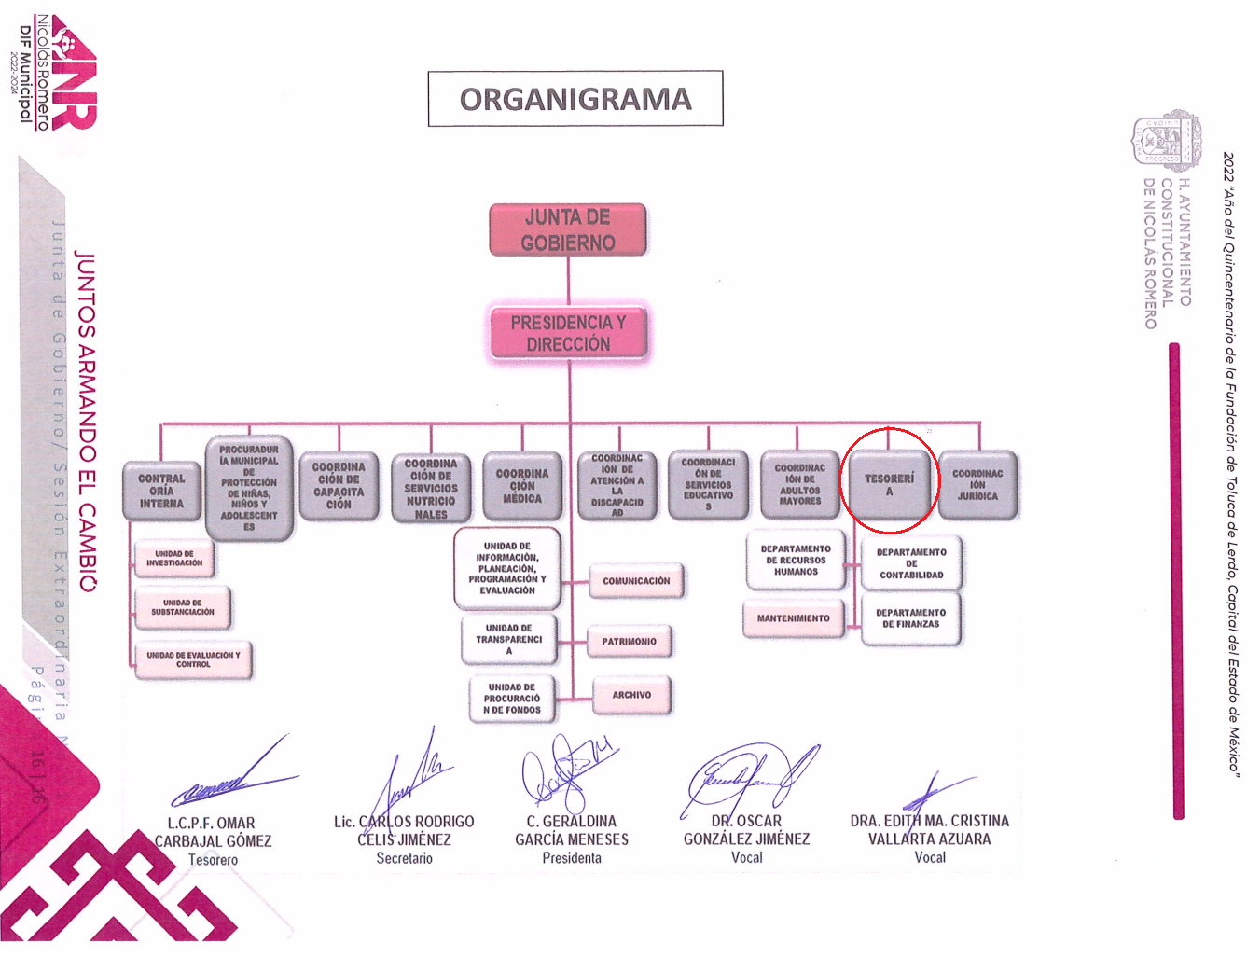



De lo expuesto con anterioridad, se desprende que El Sujeto Obligado se auxilia de diversas Direcciones, Subdirecciones, Departamentos y Unidades Administrativas para cumplir con sus fines y objetivos, resultando de nuestro más amplio interés la Tesorería, así como el Departamento de recursos humanos.
De manera complementaria, a efecto de ilustrar la esfera competencial de las unidades administrativas en cita, resulta oportuno traer a colación el artículo 50 del Reglamento interno del Organismo Público Descentralizado denominado Sistema Municipal para el Desarrollo Integral de la Familia de Nicolás Romero, Estado de México; así como el Manual de Procedimientos de la Tesorería del Sistema Municipal Para el Desarrollo Integral de la Familia de Nicolás Romero, porciones normativas que disponen a la literalidad lo siguiente:
REGLAMENTO INTERNO DEL ORGANISMO PÚBLICO DESCENTRALIZADO DENOMINADO SISTEMA MUNICIPAL PARA EL DESARROLLO INTEGRAL DE LA FAMILIA DE NICOLÁS ROMERO
“Artículo 50. Corresponde a la Tesorería el ejercicio de las siguientes facultades:
Proporcionar los recursos humanos, materiales y financieros, así como los servicios generales que se requieran para el funcionamiento de la Presidencia, Dirección, Contraloría Interna, Procuraduría, coordinaciones y demás áreas del sistema:
I. Cumplir y hacer cumplir las normas y políticas aplicables en materia de administración de recursos humanos, materiales y financieros;
(…)
VI. Administrar, coordinar, integrar y resguardar la información financiera y patrimonial sobre el ejercicio del gasto del sistema a informar a la Dirección General sobre el comportamiento del mismo:
VII. Elaborar de forma oportuna las aplicaciones contables y presupuestales de los ingresos y egresos del Sistema;
(…)” (Sic)

MANUAL DE PROCEDIMIENTOS DE LA TESORERÍA DEL SISTEMA MUNICIPAL PARA EL DESARROLLO INTEGRAL DE LA FAMILIA DE NICOLÁS ROMERO
“V. NOMBRE DEL PROCEDIMIENTO: CONTROL DE MOVIMIENTOS DE PERSONAL Y DE NÓMINA
(…)
5. RESPONSABILIDADES
Tesorero:
Verifica con la presidenta los movimientos de baja y alta solicitados para su autorización.
Revisa el pre cálculo de nómina
Solicita a la Tesorería Municipal la transferencia del subsidio.
(…)
Jefe de departamento de recursos humanos:
Procesa los movimientos de altas, bajas, así como inasistencias en el sistema GRP y plataforma PRISMA, según corresponda.
Realiza cálculo de nómina y conciliaciones
Solicita a contraloría interna las constancias de no inhabilitación.
General el layout de nómina y solicita su dispersión.
Timbra la nómina generando los CFDI’s correspondientes, que debe enviar a personal.
Informa a la contraloría interna de los movimientos de personal
Elabora listado de nómina y solicita firma
Genera carpetas físicas y digital de cada nómina” (Sic)

De ahí que deba arribarse a la premisa de que la Tesorería y sus unidades administrativas resultan las autoridades competentes para realizar el registro de ingresos y egresos, administrar los recursos humanos, así como para vigilar, supervisar y coordinar las actividades vinculadas con el pago de nómina.
De manera complementaria, toda vez que el particular solicita nómina general y/o conciliación de nómina, conviene precisar que en nuestra legislación no existe como tal una definición de “nómina”; sin embargo, el “Glosario de Términos Usuales de Finanzas Públicas” del Centro de Estudios de las Finanzas Públicas de la Cámara de Diputados del H. Congreso de la Unión, el “Glosario de Términos Administrativos”, emitido por el Instituto Nacional de Administración Pública, A.C. y el “Glosario de Términos para el Proceso de Planeación, Programación, Presupuestación y Evaluación en la Administración Pública”, elaborado por el Grupo de Trabajo de Sistemas de Información Financiera, Contable y Presupuestal de la Comisión Permanente de Funcionarios Fiscales del Instituto para el Desarrollo Técnico de las Haciendas Públicas (INDETEC) señalan la siguiente definición de la palabra nómina:
“NÓMINA Listado general de los trabajadores de una institución, en el cual se asientan las percepciones brutas, deducciones y alcance neto de las mismas; la nómina es utilizada para efectuar los pagos periódicos (semanales, quincenales o mensuales) a los trabajadores por concepto de sueldos y salarios.” [Sic]

Como ya se apuntó, si bien es cierto nuestra legislación no establece la definición de “nómina”, este término es mencionado en diferentes ordenamientos legales; resultando de nuestro interés el artículo 804 fracción II de la Ley Federal de Trabajo, el cual a la letra reza:
“Artículo 804.- El patrón tiene obligación de conservar y exhibir en juicio los documentos que a continuación se precisan:
(…)
II. Listas de raya o nómina de personal, cuando se lleven en el centro de trabajo; o recibos de pagos de salarios;
(…)
Los documentos señalados en la fracción I deberán conservarse mientras dure la relación laboral y hasta un año después; los señalados en las fracciones II, III y IV, durante el último año y un año después de que se extinga la relación laboral; y los mencionados en la fracción V, conforme lo señalen las Leyes que los rijan.” [Sic]

En efecto, es dable concluir que la nómina general y/o conciliación de nómina, consiste en un registro conformado por el conjunto de trabajadores a los cuales se les va a remunerar por los servicios que éstos le prestan al patrón, en el cual se asientan las percepciones brutas, deducciones y el neto a recibir de dichos trabajadores.
Luego entonces, en dicho precepto legal, se puede llegar a la conclusión de que la nómina general y/o conciliación de nómina, consiste en un registro conformado por el conjunto de trabajadores a los cuales se les va a remunerar por los servicios que éstos le prestan al patrón, en el cual se asientan las percepciones brutas, deducciones y el neto a recibir de dichos trabajadores.
Con relación a ello, el artículo 50 de la Ley del Trabajo de los Servidores Públicos del Estado y Municipios, dispone a la literalidad:
“ARTÍCULO 50.- El nombramiento, contrato o formato único de Movimientos de Personal aceptado obliga al servidor público a cumplir con los deberes inherentes al puesto especificado en el mismo y a las consecuencias que sean conforme a la ley, al uso y a la buena fe.
Iguales consecuencias se generarán para todos los servidores públicos, cuando la relación de trabajo se formalice mediante un contrato o por encontrarse en lista de raya.” [Sic]

En virtud de lo anterior, se advierte que la relación laboral entre un servidor público y el Estado se formaliza mediante nombramiento, contrato, formato único de movimientos de personal o por encontrarse en lista de raya. Bajo esta óptica, tratándose de servidores públicos de los Municipios la Ley del Trabajo de los Servidores Públicos del Estado y Municipios, en su artículo 220-K, establece lo siguiente:
“ARTÍCULO 220 K.- La institución o dependencia pública tiene la obligación de conservar y exhibir en el proceso los documentos que a continuación se precisan:
(…)
II. Recibos de pagos de salarios o las constancias documentales del pago de salario cuando sea por depósito o mediante información electrónica;
(…)
Los documentos señalados en la fracción I de este artículo, deberán conservarse mientras dure la relación laboral y hasta un año después; los señalados por las fracciones II, III, IV durante el último año y un año después de que se extinga la relación laboral, y los mencionados en la fracción V, conforme lo señalen las leyes que los rijan.
Los documentos y constancias aquí señalados, la institución o dependencia podrá conservarlos por medio de los sistemas de digitalización o de información magnética o electrónica o cualquier medio descubierto por la ciencia y las constancias expedidas por el encargado del área de personal de éstas, harán prueba plena.” [Sic]

En suma, se advierte que toda institución o dependencia pública del Estado de México debe conservar las constancias documentales del pago de salario cuando sea por depósito o mediante información electrónica, debiendo conservar dicha documentación durante el último año y un año después de que se extinga la relación laboral a través de los sistemas de digitalización o de información magnética o electrónica.
Por ende, para conocer lo que debe contener la información correspondiente a la “Nómina”, es necesario señalar la fracción II del artículo 4 de la Ley de Fiscalización Superior del Estado de México, la cual señala:
“Artículo 4. Son sujetos de fiscalización:
(…)
- Los municipios del Estado de México;
(…)” [Sic]

Razón por la que, al Órgano Superior de Fiscalización de esta entidad federativa, le asiste la facultad de emitir los Lineamientos para la Integración del Informe Mensual, en términos la fracción XI del artículo 8 de la Ley de Fiscalización Superior del Estado de México, que señalan:
“Artículo 8. El Órgano Superior tendrá las siguientes atribuciones:
XI. Establecer los lineamientos, criterios, procedimientos, métodos y sistemas para las acciones de control y evaluación, necesarios para la fiscalización de las cuentas públicas y los informes trimestrales;” [Sic]

De esta forma, el Órgano Superior de Fiscalización del Estado de México (OSFEM), emite anualmente los Lineamientos para definir los criterios, formatos y documentación necesaria para presentar los informes mensuales, dentro de los cuales destacan –en relación con el análisis que nos ocupa-, el Disco 4, relativo a la información de nómina. Resulta preciso señalar que estos lineamientos son de observancia general para todos los servidores públicos de las entidades fiscalizables que desempeñen un empleo, cargo o comisión, de cualquier naturaleza en la administración pública municipal y que manejen recursos públicos como lo son los municipios; en atención a ello, el informe mensual deberá ser presentado al Órgano Superior de Fiscalización dentro de los 20 días posteriores al término del mes correspondiente de acuerdo a lo establecido en el artículo 32 de la Ley de Fiscalización Superior del Estado de México, que a la letra dice:
“Artículo 32.- El Gobernador del Estado, por conducto del titular de la dependencia competente, presentará a la Legislatura la cuenta pública del Gobierno del Estado del ejercicio fiscal inmediato anterior, a más tardar el quince de mayo de cada año.
Los Presidentes Municipales presentarán a la Legislatura las cuentas públicas anuales de sus respectivos municipios, del ejercicio fiscal inmediato anterior, dentro de los quince primeros días del mes de marzo de cada año; asimismo, los informes mensuales los deberán presentar dentro de los veinte días posteriores al término del mes correspondiente.” [Sic]

La información documental comprobatoria, deberá conservarse en los archivos de la entidad fiscalizada –Municipio-, en original y debidamente integrada en términos de los lineamientos de referencia, pues son susceptibles de revisión directa por el órgano Superior de Fiscalización. Una vez puntualizado esto, se advierte que la nómina general y/o conciliación de nómina contiene la información relativa a las remuneraciones de los servidores públicos.
Aunado a lo anterior, los Lineamientos para la Integración del Informe Trimestral 2022, visibles en la página oficial del Órgano Superior de Fiscalización del Estado de México (OSFEM) en el sitio de internet:
https://www.osfem.gob.mx/04_Iconografia/Ent_Fisc/Doc_Apoy/Doc_Apoy.html
Donde se destaca que dentro de los informes trimestrales que El Sujeto Obligado tiene la obligación de rendir, se contempla precisamente la presentación de la información referente a la Nómina general, tal como se demuestra en las siguientes imágenes ilustrativas:

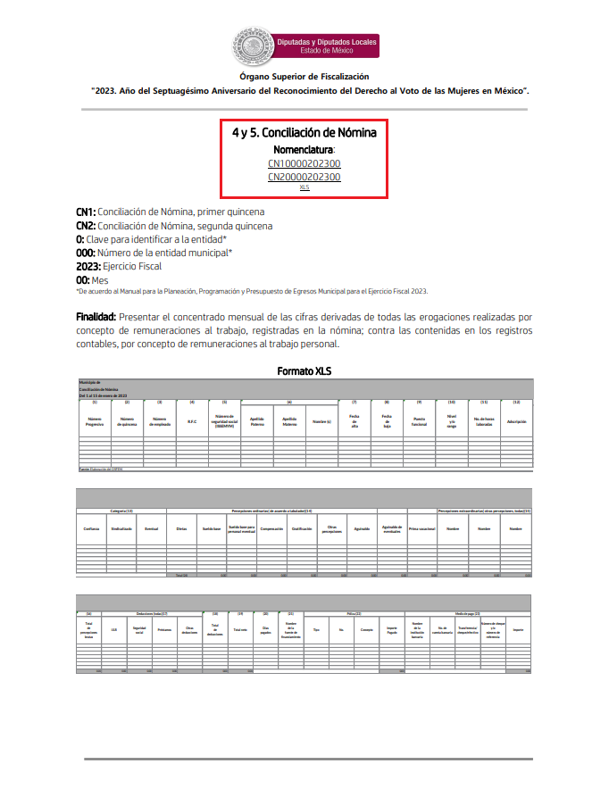
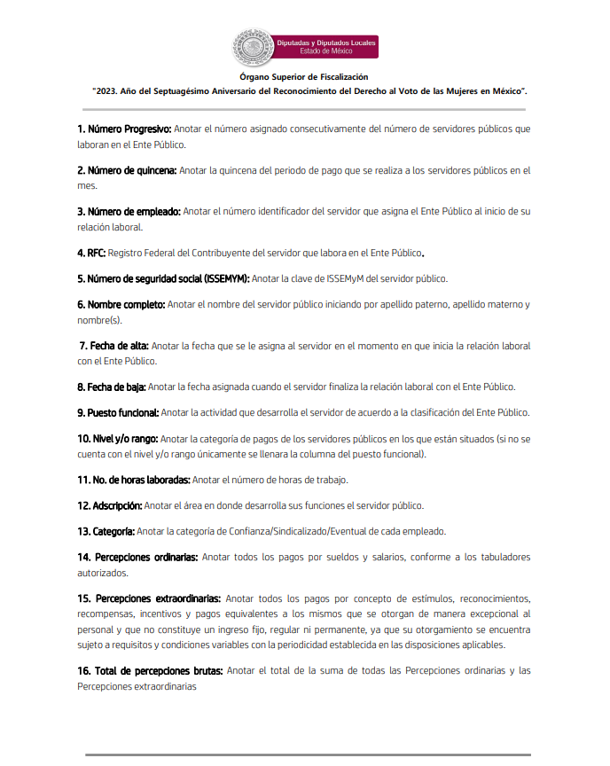
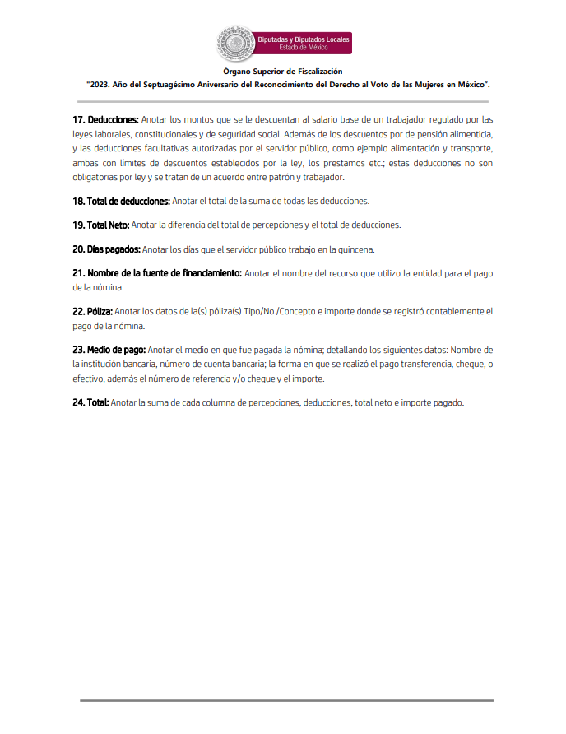
Atento a lo anterior, resulta claro que existe la obligación por parte del Sujeto Obligado, de entregar los informes trimestrales al Órgano Superior de Fiscalización del Estado de México de conformidad con el artículo 32 de la Ley de Fiscalización Superior del Estado de México, en los cuales se incluye lo referente a los Comprobantes Fiscales Digitales por Internet por concepto de Nómina, así como la Nómina General y/o conciliación de nómina, en consecuencia, la información solicitada debe de obrar en los archivos del Sujeto Obligado.
En este sentido, de acuerdo a la naturaleza de la información solicitada se concluye que ésta es de interés general y de alcance público, puesto que la ciudadanía tiene derecho a saber cuánto es el gasto ejercido para el pago de remuneraciones por servicios personales al realizar las funciones públicas, esto es, su acceso permite transparentar la aplicación de los recursos públicos que son otorgados para el cumplimiento de sus funciones, ello conforme a lo dispuesto por el artículo 23, fracción IV y penúltimo párrafo de la Ley de Transparencia y Acceso a la Información Pública del Estado de México y Municipios, que establece como deber de los Sujetos Obligados el hacer pública toda la información respecto a los montos y nombres de las personas a quienes se entreguen recursos públicos y con ello transparentar la forma, términos, causas y finalidad en la disposición de esos recursos; ya que, este precepto legal, como ya fue citado, establece:
“Artículo 23 Son sujetos obligados a transparentar y permitir el acceso a su información y proteger los datos personales que obren en su poder:
IV. Los ayuntamientos y las dependencias, organismos, órganos y entidades de la administración municipal;
Los sujetos obligados deberán hacer pública toda aquella información relativa a los montos y las personas a quienes entreguen, por cualquier motivo, recursos públicos, así como los informes que dichas personas les entreguen sobre el uso y destino de dichos recursos.” [Sic]

Sirve de sustento por analogía, para justificar la publicidad sobre los datos relativos a los montos por concepto de pago de las remuneraciones, los criterios 01/2003 y 02/2003 emitidos por el Comité de Acceso a la Información Pública y Protección de Datos Personales de la Suprema Corte de Justicia de la Nación que a continuación se citan:
Criterio 01/2003.
“INGRESOS DE LOS SERVIDORES PÚBLICOS. CONSTITUYEN INFORMACIÓN PÚBLICA AÚN Y CUANDO SU DIFUSIÓN PUEDE AFECTAR LA VIDA O LA SEGURIDAD DE AQUELLOS. Si bien el artículo 13, fracción IV, de la Ley Federal de Transparencia y Acceso a la información Pública Gubernamental establece que debe clasificarse como información confidencial la que conste en expedientes administrativos cuya difusión pueda poner en riesgo la vida, la seguridad o la salud de cualquier persona, debe reconocerse que aun y cuando en ese supuesto podría encuadrar la relativa a las percepciones ordinarias y extraordinaria de los servidores públicos, ello no obsta para reconocer que el legislador estableció en el artículo 7 de ese mismo ordenamiento que la referida información, como una obligación de trasparencia, deben publicarse en medios remotos o locales de comunicación electrónica, lo que se sustenta en el hecho de que el monto de todos los ingresos que recibe un servidor público por desarrollar las labores que les son encomendadas con motivo del desempeño del cargo respecto. Constituyen información pública, en tanto que se trata de erogaciones que realiza un órgano del Estado en base con los recursos que encuentran su origen en mayor medida en las contribuciones aportados por los gobernados…” [Sic]

Criterio 02/2003.
“INGRESOS DE LOS SERVIDORES PÚBLICOS, SON INFORMACIÓN PÚBLICA AÚN Y CUANDO CONSTITUYEN DATOS PERSONALES QUE SE REFIEREN AL PATRIMONIO DE AQUÉLLOS. De la interpretación sistemática de lo previsto en los artículos 3º, fracción II; 7º, 9º y 18, fracción II, de la Ley Federal de Transparencia y Acceso a la Información Pública Gubernamental se advierte que no constituye información confidencial la relativa a los ingresos que reciben los servidores públicos, ya que aun y cuando se trata de datos personales relativos a su patrimonio, para su difusión no se requiere consentimiento de aquellos, lo que deriva del hecho de que en términos de los previsto en el citado ordenamiento deben ponerse a disposición del público a través de medios remotos o locales de comunicación electrónica, tanto el directorio de servidores públicos como las remuneraciones mensuales por puesto incluso el sistema de compensación…” [Sic]

En este sentido, El Sujeto Obligado se encuentra constreñido a entregar la información solicitada por El Recurrente, de acuerdo a lo dispuesto por los artículos 3, fracción XI y 12 de la Ley de Transparencia y Acceso a la Información Pública del Estado de México y Municipios, de los cuales se desprende que es información pública la contenida en los documentos que los Sujetos Obligados generen, administren o se encuentre en su posesión en ejercicio de sus atribuciones.
Siendo aplicable, el criterio de interpretación en el orden administrativo número 0002-11, emitido por Acuerdo del Pleno del Instituto de Transparencia y Acceso a la Información Pública y Protección de Datos Personales del Estado de México y Municipios, publicado en el Periódico Oficial del Gobierno del Estado Libre y Soberano de México “Gaceta del Gobierno” el diecinueve de octubre de dos mil once, cuyo rubro y texto dispone:
CRITERIO 0002-11
“INFORMACIÓN PÚBLICA, CONCEPTO DE, EN MATERIA DE TRANSPARENCIA. INTERPRETACIÓN TEMÁTICA DE LOS ARTÍCULOS 2 2, FRACCIÓN V, XV, Y XVI, 32, 4,11 Y 41. De conformidad con los artículos antes referidos, el derecho de acceso a la información pública, se define en cuanto a su alcance y resultado material, el acceso a los archivos, registros y documentos públicos, administrados, generados o en posesión de los órganos u organismos públicos, en virtud del ejercicio de sus funciones de derecho público, sin importar su fuente, soporte o fecha de elaboración.
En consecuencia el acceso a la información se refiere a que se cumplan cualquiera de los siguientes tres supuestos:
1) Que se trate de información registrada en cualquier soporte documental, que en ejercicio de las atribuciones conferidas, sea generada por los Sujetos Obligados;
2) Que se trate de información registrada en cualquier soporte documental, que en ejercicio de las atribuciones conferidas, sea administrada por los Sujetos Obligados, y
3) Que se trate de información registrada en cualquier soporte documental, que en ejercicio de las atribuciones conferidas, se encuentre en posesión de los Sujetos Obligados.” [Sic]

Atento a lo anterior, resulta claro que existe la obligación del Sujeto Obligado, de entregar los informes trimestrales al Órgano Superior de Fiscalización del Estado de México, en los cuales se incluye la información relativa a la nómina general y/o conciliación de nómina correspondiente a un periodo determinado; en consecuencia la información solicitada por El Recurrente debe obrar en los archivos del Sujeto Obligado.
De manera complementaria, resulta oportuno traer a colación los artículos 24 fracción XII y 92 fracción VIII de la Ley de Transparencia y Acceso a la Información Pública del Estado de México y Municipios, cuyo contenido literal es el siguiente:
“Artículo 24. Para el cumplimiento de los objetivos de esta Ley, los sujetos obligados deberán cumplir con las siguientes obligaciones, según corresponda, de acuerdo a su naturaleza:
XII. Publicar y mantener actualizada la información relativa a las obligaciones generales de transparencia previstas en la presente Ley o determinadas así por el Instituto, y en general aquella que sea de interés público;
Artículo 92. Los sujetos obligados deberán poner a disposición del público de manera permanente y actualizada de forma sencilla, precisa y entendible, en los respectivos medios electrónicos, de acuerdo con sus facultades, atribuciones, funciones u objeto social, según corresponda, la información, por lo menos, de los temas, documentos y políticas que a continuación se señalan:
(…)
VIII. La remuneración bruta y neta de todos los servidores públicos de base o de confianza, de todas las percepciones, incluyendo sueldos, prestaciones, gratificaciones, primas, comisiones, dietas, bonos, estímulos, ingresos y sistemas de compensación, señalando la periodicidad de dicha remuneración;
(…)” (Sic)

Así, la Ley de Transparencia y Acceso a la Información Pública del Estado de México y Municipios en el artículo 92 fracción VIII señala que la información solicitada respecto de la remuneración bruta y neta de todos los servidores públicos de base o de confianza, de todas las percepciones, incluyendo sueldos, prestaciones, gratificaciones, primas, comisiones, dietas, bonos, estímulos, ingresos y sistemas de compensación, señalando la periodicidad de dicha remuneración, se trata de las obligaciones de transparencia comunes. Esto es, información que por su naturaleza es pública y que los sujetos obligados deben poner a disposición del público de manera permanente y por tanto deberán mantenerla actualizada, en los respectivos medios electrónicos, de acuerdo con sus facultades, atribuciones, funciones u objeto social.

Por otra parte, de conformidad con las imágenes ilustrativas plasmadas en fojas precedentes, se destaca con relación a la conciliación de nómina, la necesidad de testar diversos datos confidenciales tales como:
- Registro Federal de Contribuyentes: Es una clave alfanumérica que se compone de 13 caracteres. Los dos primeros, generalmente corresponden al apellido paterno, el tercero a la inicial del apellido materno y el cuarto al primer nombre; le sigue el año de nacimiento, mes y día; los tres últimos dígitos son la homoclave que es asignada por el Servicio de Administración Tributaria (SAT).
Por consiguiente, al ser una clave formada respecto de diversos datos de la persona como son su fecha nacimiento, el nombre, etc.; es que su divulgación causaría un daño irreparable al derecho de protección de datos personales, al evidenciar, en un solo momento, diversos datos que permiten hacer identificable a la persona de quien se trata; además de ser un documento puramente personal que nos sirve a los contribuyentes para llevar a cabo una serie de trámites de carácter fiscal y tributario ante los diversos organismos hacendarios, permitiendo identificarnos en nuestro carácter de contribuyentes y en consecuencia, darle titularidad personal a los actos que realizamos, en virtud de lo anterior.
- Número de seguridad social: Es el dato que administrativamente identifica al trabajador a partir de su ingreso al servicio público y con el que se determina las prestaciones y/o derechos que le corresponden a él y a sus afiliados. Así, por ejemplo, permite conocer la información referente a movimientos de altas y bajas, modificaciones, sueldos, descuentos, nóminas, así como certificaciones e informes y en general, todo tipo de información necesaria para el otorgamiento de las prestaciones del Instituto. Por lo anterior, se considera que, de proporcionar este dato, se expone a su titular para que otras personas puedan conocer mayores datos de carácter personal.

- Número de cuenta bancario: Conjunto de dígitos relacionados con el patrimonio de una persona física identificada que únicamente le incumbe a su titular o personas autorizadas para el acceso o consulta de información patrimonial, así como para la realización de operaciones bancarias, y que al divulgarlo pondría en riesgo el patrimonio del individuo.

- Deducciones de carácter personal: Se refiere a deducciones por conceptos referentes a gastos personales del servidor público, en ellas se incluye el pago de pensiones alimenticias, propinas, servicios de estancia infantil, pago de créditos, pago de seguro de separación individualizado y cuota voluntaria para el seguro de separación individualizado, información que es personal derivado de que los recursos con los que se realizan no corresponden a recursos públicos, si no a recursos económicos del propio individuo

En sentido contrario, con relación a la conciliación de nómina corresponde a la información pública y el alcance público los siguientes atributos:

- Número de horas laboradas: Corresponde a la anotación del número de horas de trabajo de cada servidor público, se traduce de un indicador que justifica la erogación por concepto de nómina e incluso pago de horas extras.

- Gratificación: En el caso en particular, corresponde a una percepción ordinaria por concepto de sueldos y salarios, conforme al tabulador autorizado para el ejercicio fiscal en curso.

- Faltas injustificadas: Corresponde al número de días en los cuales el servidor público no se presentó al lugar de labores, siendo causa de una deducción de carácter no personal.

- Nombre de la institución bancaria: Corresponde a la razón social de una persona moral cuya actividad principal es prestar servicios financieros a los agentes económicos de una comunidad. La razón difusión de la razón social no identifica de manera directa el número de cuenta del servidor público, por ello, no se estima que se trate de información confidencial o reservada.

- Método de pago: Se refiere al medio en que fue pagada la nómina (transferencia, cheque o efectivo), así como al número de cheque y/o número de referencia en su caso, su difusión abona a la transparencia y rendición de cuentas, al tratarse del medio por el cual fueron erogados recursos públicos.

- Sistema de Capitalización Individual y/o equivalente: Se define como el mecanismo de ahorro mediante el cual los servidores públicos y las instituciones públicas acumulan recursos para la etapa de retiro, adicionales a la pensión y que serán entregados conforme a lo establecido en la Ley de Seguridad Social para los Servidores Públicos del Estado de México y Municipios; por ende, se considera que es un descuento establecido por Ley y no debe considerarse como un dato personal, ya que no encuadra en ninguno de los supuestos referidos en el párrafo anterior.

Una vez sentado lo anterior, como se mencionó en el antecedente segundo, El Sujeto Obligado en fecha veinte de junio de dos mil veintitrés, rindió sus respuestas a las solicitudes de información formuladas por el particular, adjuntando para tal efecto lo siguiente:
00015/DIFNICOROM/IP/2023
- “Respuesta solicitud 000152023.pdf”: Oficio número NRDIF/UT/096/2023 signado por la titular de la unidad de transparencia y dirigido al particular, de fecha veinte de junio de dos mil veintitrés, en lo medular se precisan ocho instrucciones acompañadas de imágenes ilustrativas, en los siguientes términos:
“1. Busca en su navegador de Internet Google INFOEM
2. Acceder a https://www.infoem.org.mx
3. En el apartado de medios seleccionar IPOMEX
4. Seleccionar el mapa del Estado de México (Municipios)
5. Buscar en el apartado de la lupa: SISTEMA MUNICIPAL PARA EL DESARROLLO INTEGRAL DE LA FAMILIA DE NICOLÁS ROMERO
6. Darle clic en el recuadro que dice IPOMEX
7. Seleccionar la fracción LII A Información de Interés Público
8. Dar clic en Descargar ejercicio 2023 y seleccionar trimestre que se requiera de la versión pública de los recibos de nómina” (Sic)

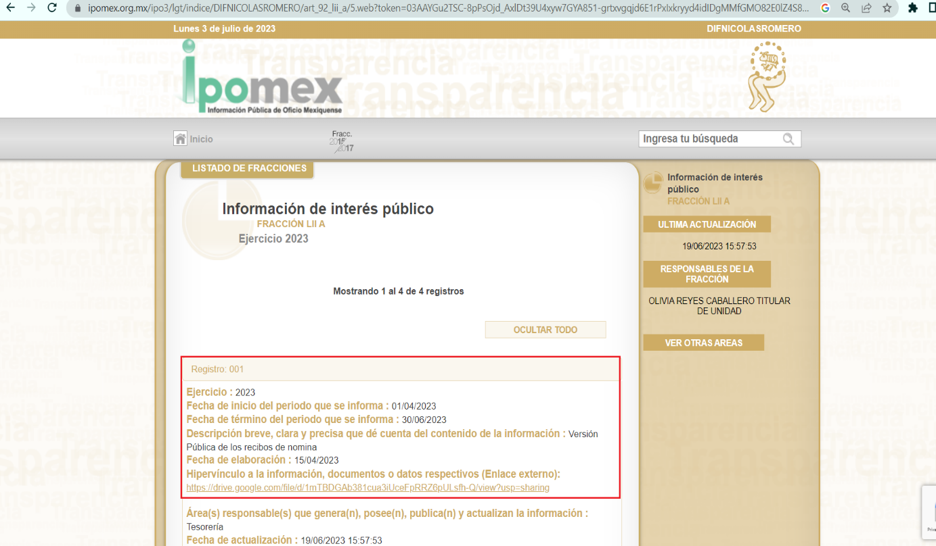
Instrucciones que en su conjunto despliegan la siguiente información:
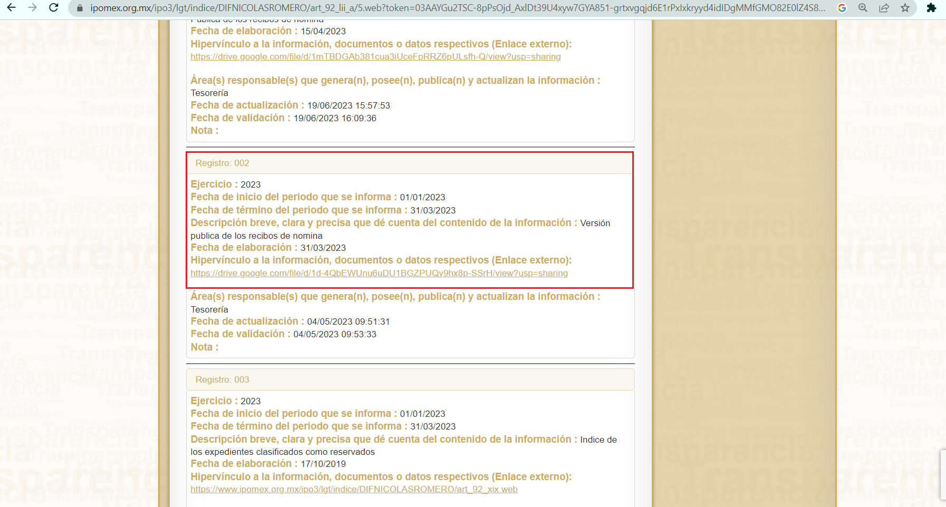
00014/DIFNICOROM/IP/2023
- “Respuesta solicitud 000142023.pdf”: Oficio número NRDIF/UT/095/2023 signado por la titular de la unidad de transparencia y dirigido al particular, de fecha veinte de junio de dos mil veintitrés, en lo medular se plasman instrucciones para realizar la consulta de la información vía IPOMEX.

Hasta aquí expuesto se desprenden las siguientes consideraciones:
- Que, en atención al principio de suplencia de la queja imperante en la materia, la Ponencia Resolutora identifica la conciliación de nómina como el documento idóneo para atender la solicitud de información formulada por el particular, al haber señalado que resultaba de su interés el “listado de nómina”.
- Que en términos del numeral 161 de la Ley de Transparencia local, cuando la información requerida ya obra en medios impresos o electrónicos, bastará con que los Sujetos Obligados señalen la fuente, lugar y forma precisa para consultar, reproducir o adquirir la información.
- Que, mediante respuestas primigenias, El Sujeto Obligado señaló la fuente precisa para hacer consulta de la compilación de los recibos de nómina correspondientes al segundo trimestre del ejercicio dos mil veintitrés, documento respecto de la cual se destaca lo siguiente:
- Que resulta necesario realizar una búsqueda entre 1029 (mil veintinueve) fojas, a efecto de identificar aquellos documentos que correspondan al mes de mayo de dos mil veintitrés.
- Que la compilación de recibos de nómina refleja datos personales, claro ejemplo es lo relativo a deducciones de carácter personal entendidas como conceptos referentes a gastos personales del servidor público, entre ellas alimentos o pago de pensión alimenticia. Resultando procedente girar oficio al Titular de la Dirección General de Protección de Datos Personales, en atención al artículo 82, fracción XXVII de la Ley de Protección de Datos Personales del Estado de México y Municipios
- Que la información da cuenta de los ingresos y deducciones de los servidores públicos, sin embargo, no corresponde a lo solicitado, al tomar en consideración que fue requerida la conciliación de nómina, en contraste fueron remitidos recibos de nómina en una deficiente versión pública.

Inconforme con la respuesta del Sujeto Obligado, El Recurrente interpuso recursos de revisión en fecha veinte de junio, admitiéndose los días veintidós y veintitrés de junio, ambos de dos mil veintitrés. Señalando como razones o motivos de inconformidad:
“no remiten lo requerido” (Sic)

Así las cosas, hasta aquí lo expuesto, resulta inconcuso que El Sujeto Obligado no satisfizo el derecho de acceso a la información pública ejercido por El Recurrente, al tenerse por actualizadas las hipotesis normativas previstas en el artículo 179, fracciones I y VI de la Ley de Transparencia y Acceso a la Información Pública del Estado de Mexico y Municipios, cuyo contenido literal es el siguiente:
“Artículo 179. El recurso de revisión es un medio de protección que la Ley otorga a los particulares, para hacer valer su derecho de acceso a la información pública, y procederá en contra de las siguientes causas:
I. La negativa a la información solicitada;
(…)
VI. La entrega de información que no corresponda con lo solicitado;
(…)” [Sic]

Por otra parte, como fue referido en el antecedente quinto, El Sujeto Obligado rindió sus informes justificados en fecha veintiocho de junio de dos mil veintitrés, mismos que no fueron puestos a la vista al reflejar deducciones de carácter personal, sin embargo, su contenido se describe a continuación:
03515/INFOEM/IP/RR/2023
- “Informe solicitud 152023.pdf”: Compila lo siguiente:
- Oficio número NRDIF/UT/116/2023 signado por la titular de la unidad de transparencia y dirigido al comisionado ponente, de fecha veintiocho de junio de dos mil veintitrés, en síntesis, expone diferentes antecedentes y refiere que señaló instrucciones precisar para realizar la consulta de información que resulta de interés público, englobando los recibos de nómina.
- Recibos de nómina correspondientes a la primera y segunda quincenas de mayo de dos mil veintitrés, de su lectura integral se destaca que reflejan datos generales, ingresos y deducciones, englobando las relativas a pensión alimenticia, imposibilitando su difusión en términos de la ley de protección de datos personales en posesión de sujetos obligados y demás normatividad aplicable.

03531/INFOEM/IP/RR/2023
- “informe solicitud 142023.pdf”: Compila lo siguiente:
- Oficio número NRDIF/UT/115/2023 signado por la titular de la unidad de transparencia y dirigido al comisionado ponente, de fecha veintiocho de junio de dos mil veintitrés, en síntesis, expone diferentes antecedentes y refiere que señaló instrucciones precisar para realizar la consulta de información que resulta de interés público, englobando los recibos de nómina.
- Recibos de nómina correspondientes a la segunda quincena de mayo de dos mil veintitrés, de su lectura integral se destaca que reflejan datos generales, ingresos y deducciones, englobando las relativas a pensión alimenticia, imposibilitando su difusión en términos de la ley de protección de datos personales en posesión de sujetos obligados y demás normatividad aplicable.

En efecto, se arriba a la conclusión de que mediante respuesta e informe justificado fueron remitidos documentos vinculados con el pago de sueldos de servidores públicos, no obstante, la información remitida no corresponde a la información solicitada. Adicionalmente, la información remitida corresponde a una deficiente versión pública al dar cuenta de deducciones de carácter personal.
Luego entonces, no se tiene por colmada la multicitada prerrogativa constitucional, resultando procedente hacer entrega de la siguiente información:
- Conciliación de nómina, del periodo comprendido del uno al treinta y uno de mayo de dos mil veintitrés.

De la Versión Pública
No pasa desapercibido que la información podría contener información susceptible de clasificar, por lo cual, dicha información debe ser clasificada para no vulnerar un derecho intangible. Aunado a que de ser en caso de contar con otra información consistente en datos personales, deberá generarse una versión pública, tal excepción a la publicidad, atiende a la coexistencia de datos públicos e información que tenga el carácter de confidencial (datos personales) o reservada, por lo que debe privilegiarse el acceso a la información bajo el principio de máxima divulgación, empero sin violar el derecho a la protección de datos personales, cuyo fundamento legal aplicable se encuentra inmerso en los numerales de la Ley de la materia, que a la letra esgrimen:
“Artículo 3. Para los efectos de la presente Ley se entenderá por:
(…)
IX. Datos personales: La información concerniente a una persona, identificada o identificable según lo dispuesto por la Ley de Protección de Datos Personales del Estado de México;
(…)
XLV. Versión pública: Documento en el que se elimine, suprime o borra la información clasificada como reservada o confidencial para permitir su acceso.
Artículo 122. La clasificación es el proceso mediante el cual el sujeto obligado determina que la información en su poder actualiza alguno de los supuestos de reserva o confidencialidad, de conformidad con lo dispuesto en el presente título.
[…]
Artículo 132. La clasificación de la información se llevará a cabo en el momento en que:
[…]
II. Se determine mediante resolución de autoridad competente; o
(…)
Artículo 137. Cuando un mismo medio, impreso o electrónico, contenga información pública y reservada o confidencial, la Unidad de Transparencia para efectos de atender una solicitud de información, deberán elaborar una versión pública en la que se testen las partes o secciones clasificadas, indicando su contenido de manera genérica y fundando y motivando su clasificación.” [Sic]

Verbigracia, previo a poner a disposición la información correspondiente debe considerarse que tiene carácter de confidencial el Registro Federal de Contribuyentes (RFC) que no sean de proveedores, cuenta bancaria, la Clave Única de Registro de Población (CURP), domicilio particular, teléfono particular, el nombre de las personas físicas que no tengan la calidad de servidor público o aquellos que no reciban recursos públicos, entre otros considerados como datos personales en términos de la normatividad aplicable.
En cuanto al Registro Federal de Contribuyentes de las personas físicas constituye un dato personal, ya que para su obtención es necesario acreditar ante la autoridad fiscal previamente la identidad de la persona, su fecha de nacimiento, entre otros aspectos.
Ahora bien, las personas físicas tramitan su inscripción en el registro con el propósito de realizar —mediante esa clave de identificación— operaciones o actividades de naturaleza fiscal, la cual, les permite hacer identificable respecto de una situación fiscal determinada.
Lo anterior es compartido por el ahora Instituto Nacional de Transparencia, Acceso a la Información y Protección de Datos Personales (INAI), conforme al criterio 19/17, el cual es del tenor literal siguiente:
“REGISTRO FEDERAL DE CONTRIBUYENTES (RFC) DE PERSONAS FÍSICAS.
El RFC es una clave de carácter fiscal, única e irrepetible, que permite identificar al titular, su edad y fecha de nacimiento, por lo que es un dato personal de carácter confidencial.
Resoluciones:
RRA 0189/17. Morena. 08 de febrero de 2017. Por unanimidad. Comisionado Ponente Joel Salas Suárez.
RRA 0677/17. Universidad Nacional Autónoma de México. 08 de marzo de 2017. Por unanimidad. Comisionado Ponente Rosendoevgueni Monterrey Chepov.
RRA 1564/17. Tribunal Electoral del Poder Judicial de la Federación. 26 de abril de 2017. Por unanimidad. Comisionado Ponente Oscar Mauricio Guerra Ford.” [Sic]

Así, el RFC se vincula al nombre de su titular, permite identificar la edad de la persona, su fecha de nacimiento, así como su homoclave, la cual es única e irrepetible y determina justamente la identificación de dicha persona para efectos fiscales, por lo éste constituye un dato personal que concierne a una persona física identificada e identificable.
En cuanto a la Clave Única de Registro de Población (CURP) en virtud de que éste se integra por datos personales que únicamente le conciernen a un particular como son su fecha de nacimiento, su nombre, sus apellidos y su lugar de nacimiento; información que permite distinguirlo del resto de los habitantes, se considera que es de carácter confidencial.
Argumento que es compartido por el Instituto Nacional de Transparencia, Acceso a la Información y Protección de Datos Personales, conforme al criterio número 18/17 el cual refiere:
“CLAVE ÚNICA DE REGISTRO DE POBLACIÓN (CURP).
La Clave Única de Registro de Población se integra por datos personales que sólo conciernen al particular titular de la misma, como lo son su nombre, apellidos, fecha de nacimiento, lugar de nacimiento y sexo. Dichos datos, constituyen información que distingue plenamente a una persona física del resto de los habitantes del país, por lo que la CURP está considerada como información confidencial”.
Resoluciones:
RRA 3995/16. Secretaría de la Defensa Nacional. 1 de febrero de 2017. Por unanimidad. Comisionado Ponente Rosendoevgueni Monterrey Chepov.
RRA 0937/17. Senado de la República. 15 de marzo de 2017. Por unanimidad. Comisionada Ponente Ximena Puente de la Mora.
RRA 0478/17. Secretaría de Relaciones Exteriores. 26 de abril de 2017. Por unanimidad. Comisionada Ponente Areli Cano Guadiana.” [Sic]

Lo anterior, sólo en caso de advertir información susceptible de clasificar, por ende, resulta necesario que el Comité de Transparencia del Sujeto Obligado emita el Acuerdo de Clasificación correspondiente que sustente la versión pública, el cual deberá cumplir cabalmente las formalidades previstas en el artículo 137 de la Ley de Transparencia y Acceso a la Información Pública del Estado de México y Municipios, así como los numerales aplicables de los LINEAMIENTOS GENERALES EN MATERIA DE CLASIFICACIÓN Y DESCLASIFICACIÓN DE LA INFORMACIÓN, ASÍ COMO PARA LA ELABORACIÓN DE VERSIONES PÚBLICAS, publicados en el Diario Oficial de la Federación en fecha quince de abril de dos mil dieciséis, mediante Acuerdo del Consejo Nacional del Sistema Nacional de Transparencia, Acceso a la Información Pública y Protección de Datos Personales.

En mérito de lo expuesto en líneas anteriores, resultan parcialmente fundados los motivos de inconformidad vertidos por El Recurrente, por ello con fundamento en el artículo 186 fracción III de la Ley de Transparencia y Acceso a la Información Pública del Estado de México y Municipios, se MODIFICAN las respuestas a las solicitudes de información 00015/DIFNICOROM/IP/2023 y 00014/DIFNICOROM/IP/2023 que han sido materia del presente fallo.
Por lo antes expuesto y fundado es de resolverse y,

SE RESUELVE
PRIMERO. Se MODIFICAN las respuestas entregadas por EL SUJETO OBLIGADO, a las solicitudes de información números 00015/DIFNICOROM/IP/2023 y 00014/DIFNICOROM/IP/2023 por resultar parcialmente fundados los motivos de inconformidad que arguye EL RECURRENTE, en términos del Considerando CUARTO de la presente resolución.

SEGUNDO. Se ORDENA al SUJETO OBLIGADO haga entrega al RECURRENTE, a través del Sistema de Acceso a la Información Mexiquense (SAIMEX), en versión pública, de lo siguiente:
- Conciliación de nómina, del periodo comprendido del uno al treinta y uno de mayo de dos mil veintitrés.

Para la entrega en versión pública deberá emitir el Acuerdo del Comité de Transparencia en términos de los artículos 49, fracción VIII y 132 fracción II de la Ley de Transparencia y Acceso a la Información Pública del Estado de México y Municipios, en el que funde y motive las razones sobre los datos que se supriman o eliminen y se ponga a disposición del Recurrente.

TERCERO. NOTIFÍQUESE la presente resolución al Titular de la Unidad de Transparencia del Sujeto Obligado, para que conforme al artículo 186 último párrafo, 189 segundo párrafo y 194 de la Ley de Transparencia y Acceso a la Información Pública del Estado de México y Municipios; dé cumplimiento a lo ordenado dentro del plazo de diez días hábiles, e informe a este Instituto en un plazo de tres días hábiles siguientes sobre el cumplimiento dado a la presente y, se le apercibe que en caso de negarse a cumplir la presente resolución o hacerlo de manera parcial, se le impondrá una medida de apremio de conformidad con lo previsto en los artículos 198, 200, fracción III; 214, 215 y 216 de la Ley de Transparencia y Acceso a la Información Pública del Estado de México y Municipios.

CUARTO. De conformidad con el artículo 198 de la Ley de Transparencia y Acceso a la Información Pública del Estado de México y Municipios, de considerarlo procedente, el Sujeto Obligado de manera fundada y motivada, podrá solicitar una ampliación de plazo para el cumplimiento de la presente resolución.

QUINTO. NOTIFÍQUESE la presente resolución al RECURRENTE vía Sistema de Acceso a la Información Mexiquense (SAIMEX) y hágase de su conocimiento que, de conformidad con lo establecido en el artículo 196, de la Ley de Transparencia y Acceso a la Información Pública del Estado de México y Municipios, podrá promover el Juicio de Amparo en los términos de las leyes aplicables.

SEXTO. GÍRESE oficio al Titular de la Dirección General de Protección de Datos Personales, en atención al artículo 82, fracción XXVII de la Ley de Protección de Datos Personales del Estado de México y Municipios, en términos del Considerando CUARTO de la presente resolución.

ASÍ LO ACORDÓ, POR UNANIMIDAD DE VOTOS, EL PLENO DEL INSTITUTO DE TRANSPARENCIA, ACCESO A LA INFORMACIÓN PÚBLICA Y PROTECCIÓN DE DATOS PERSONALES DEL ESTADO DE MÉXICO Y MUNICIPIOS, CONFORMADO POR LOS COMISIONADOS JOSÉ MARTÍNEZ VILCHIS, MARÍA DEL ROSARIO MEJÍA AYALA, SHARON CRISTINA MORALES MARTÍNEZ, LUIS GUSTAVO PARRA NORIEGA Y GUADALUPE RAMÍREZ PEÑA; EN LA VIGÉSIMA SEXTA SESIÓN ORDINARIA CELEBRADA EL DOCE DE JULIO DE DOS MIL VEINTITRÉS, ANTE EL SECRETARIO TÉCNICO DEL PLENO, ALEXIS TAPIA RAMÍREZ.
CCR/JCMA

